Prueba Funcional – API Recomendaciones
- Objetivo: Validar que el API retorna recomendaciones en JSON para una vacante.
- Precondiciones: Base de datos con Vacantes, Empleados, Áreas y Evaluaciones (si aplica). API corriendo en https://localhost:44316.
- Pasos:
  - Ejecutar el proyecto TalentHub.Admin.
  - Abrir navegador.
  - Consumir: GET /api/vacantes/1/recomendaciones
  - Consumir: GET /api/vacantes/2/recomendaciones

- Resultado esperado:
  - Si existen candidatos: JSON (lista de empleados) ordenada por score.
  - Si no existen candidatos: {"mensaje”:” No se encontraron recomendaciones para la vacante."}
- Evidencia: captura del response
Evidencia mínima: 2 screenshots (uno candidatos y otro 404). Eso te cubre excelente.
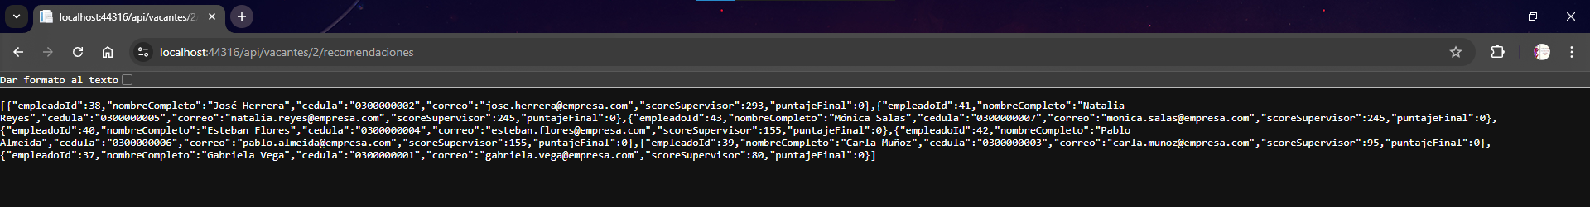
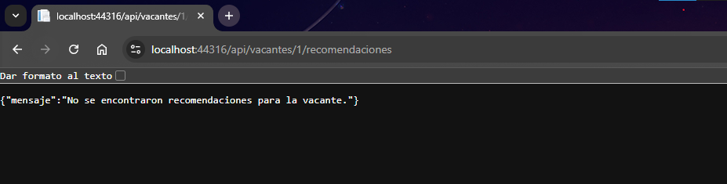

Prueba unitaria – Estrategia de cálculo de puntaje
Objetivo
Validar el correcto funcionamiento de la lógica de negocio encargada del cálculo del puntaje de recomendación de empleados, utilizando pruebas unitarias sobre el patrón Strategy.
Tipo de prueba
Prueba unitaria (xUnit).
Elemento evaluado
Clase EvaluacionStrategy.
Escenario 1
- Entrada: Objeto RecomendacionEmpleadoViewModel con ScoreSupervisor = null.
- Resultado esperado: El método CalcularScore retorna 0.
Escenario 2
- Entrada: Objeto RecomendacionEmpleadoViewModel con ScoreSupervisor = 5.
- Resultado esperado: El método CalcularScore retorna 5.
Resultado obtenido
Ambos escenarios fueron ejecutados exitosamente, obteniendo los resultados esperados, lo que confirma el correcto funcionamiento de la lógica de cálculo.
Evidencia
- Captura del Explorador de pruebas de Visual Studio mostrando las pruebas unitarias ejecutadas con estado Passed.
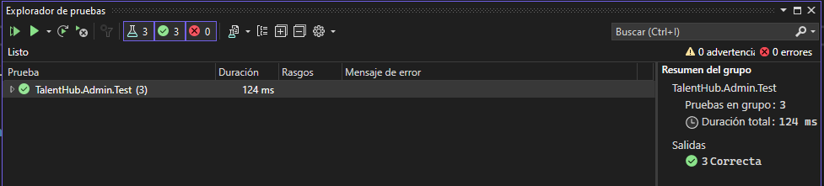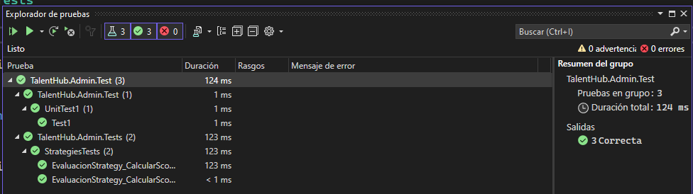
Sección: Integración Frontend – Backend
Se desarrolló un aplicativo frontend utilizando React.js que consume el API REST de recomendaciones implementado en ASP.NET Core. El frontend permite ingresar el identificador de una vacante y muestra dinámicamente el ranking de empleados recomendado, obtenido desde la base de datos del sistema. La comunicación entre aplicaciones se realizó mediante peticiones HTTP en formato JSON, manejando correctamente estados de carga y errores.

